
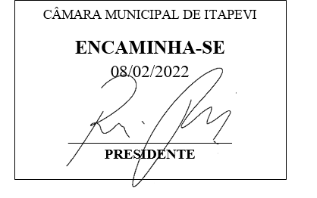
INDICAÇÃO Nº 632 / 2022

Súmula: Solicito estudos sobre a possibilidade de construção de uma piscina pública de hidroginástica coma finalidade de REABILITAÇÃO e promoção da saúde de IDOSOS e GESTANTES do município.

INDICO à Mesa, depois de ouvido o douto plenário na forma regimental vigente, que seja oficiado ao Excelentíssimo Senhor Igor Soares, Prefeito do Município de Itapevi – SP, que interceda junto à Secretaria de Planejamento, que sejam realizados estudos sobre a construção de uma piscina pública de hidroginástica com vestiários, em área a ser destina pela Prefeitura Municipal de Itapevi.

Justificativa
Senhor Presidente;
Senhoras Vereadoras;
Senhores Vereadores;

Considero este investimento de grande importância para o município. Os benefícios da hidroginástica para IDOSOS, GESTANTES e REABILITAÇÃO são inúmeros; como o condicionamento cardiovascular, cardiorrespiratório e muscular, obtidos por meio de exercícios de flexibilidade, relaxamento, coordenação motora e pressão hidrostática.
A hidroginástica ajuda a enrijecer os músculos, aumentando a força muscular; trabalha o equilíbrio corporal; ajuda a manter a densidade mineral óssea; previne a osteoporose; controla a pressão arterial; desintoxica as vias respiratórias; tem alto gasto calórico; melhora a autoestima e diminui a ansiedade.
Diante do exposto, requeremos nos termos regimentais, ao Chefe do Executivo, através do órgão competente, que realize este estudo e nos informes sobre a viabilidade desta ação.

Sala das Sessões Benvindo Moreira Nery, 02 de fevereiro de 2022.



Vereador Thiaguinho Silva
Vice-presidente
Líder do governo

